ООО АШ «Сигнал»



ПОЛОЖЕНИЕ
О ПОРЯДКЕ ПРИОБРЕТЕНИЯ, ЗАІІОЛНЕНИЯ, ВЫДАЧИ, УЧЕТА, ХРАНЕНИЯ, СПИСАНИЯ БЛАНБОВ СВИДЕТЕЛЬСТВ О ПРОФЕССИИ ВОДИТЕЛЯ
В ООО АШ «Сигнал»

С. Ципья
2026 г.

Общие положения
  - Настоящее Положение регулирует заполнение, учет, выдачу и порядок хранения бланков свидетельств о профессии водителя.
  - Настоящее Положение разработано на основании:
    - Федерального закона от 29 декабря 2012 г. № 273-ФЗ «Об образовании в Российской Федерации» (далее – Федеральный закон № 273-ФЗ);
− Приказа Министерства просвещения Российской Федерации № 808 от 08.11.2021 г «Об утверждении примерных программ профессионального обучения водителей транспортных средств соответствующих категорий и подкатегорий» (далее – Примерные программы);
− Порядка организации и осуществления образовательной деятельности по основным программам профессионального обучения, утвержденного приказом Министерства просвещения Российской Федерации от 26.08.2020 г. № 438;
− Письма Минобрнауки России от 05.08.2014 № АК-2202/06 О направлении методических рекомендаций;
− Перечня профессий рабочих, должностей служащих, по которым осуществляется профессиональное обучение, утвержденным приказом Минобрнауки России от 28 марта 2014 г. № 244 «О внесении изменений в Перечень профессий рабочих, должностей служащих, по которым осуществляется профессиональное обучение, утвержденный приказом Министерства образования и науки Российской Федерации от 2 июля 2013 г. № 513»;
- Иных нормативных актов.
  - Свидетельство о профессии водителя подтверждает прохождение обучения по программе профессиональной подготовки водителей транспортных средств соответствующей категории и сдачу квалификационного экзамена.
  - Лицам, успешно освоившим соответствующую образовательную программу и прошедшим итоговую аттестацию, выдается свидетельство о профессии водителя.

Форма свидетельства о профессии водителя

  - Форма бланка свидетельства о профессии водителя разработана с учетом рекомендаций, содержащихся в письме Минобрнауки РФ от 05 августа 2014 года № АК-2202/06 «О направлении методических рекомендаций по разработке, заполнению, учету и хранению бланков свидетельств о профессии водителя».
  - Бланки свидетельств о профессии водителя должны иметь регистрационные характеристики, позволяющие идентифицировать и обеспечить уникальность бланков.
  - Бланк свидетельства о профессии водителя имеет нумерацию, состоящую из 12-ми символов: номер бланка, представляет собой 12-значный порядковый номер.
  - Бланк свидетельства о профессии водителя представлен в Приложении 1 к настоящему Положению.

Заполнение бланка свидетельства о профессии водителя
  - Бланк свидетельства о профессии водителя заполняется на русском языке печатным способом с использованием принтера краской черного цвета с помощью модуля заполнения и учета.
  - Заполнение бланков свидетельств рукописным способом не допускается.
  - При заполнении бланка свидетельства о профессии водителя (далее – бланк документа) в левой части оборотной стороны бланка титула документа указываются
с выравниванием по центру следующие сведения:
а) после надписи «РОССИЙСКАЯ ФЕДЕРАЦИЯ»:
− на отдельной строке (при необходимости - в несколько строк) - полное официальное наименование образовательной организации, выдавшей свидетельство.
Полное официальное наименование образовательной организации, выдавшей свидетельство, указывается согласно уставу организации в именительном падеже;

б) ниже идет название документа об обучении в две строчки (допускается заглавными буквами), размер шрифта может быть увеличен не более чем до 20п, на отдельной строке серия и номер бланка;
в) после строки, содержащей надпись «Документ о квалификации» (допускается курсивом), на отдельной строке (курсивом) – фамилия (допускается заглавными буквами, курсивом), на отдельной строке - имя и отчество (при наличии) лица, прошедшего обучение (в именительном падеже, курсивом), размер шрифта может быть увеличен не более чем до 20п;
в) ниже курсивом указывается период прохождения обучения с выравниванием по центру с предлогом «с» с указанием числа (цифрами), месяца (буквами) и года (четырехзначное число, цифрами, слово «г.») и далее предлогом «по» с указанием числа (цифрами), месяца (буквами) и года (четырехзначное число, цифрами, слово «г.»);
г) после строки «Прошел (а) обучение по программе», на отдельной строке (при необходимости
- в несколько строк, курсивом) указывается название образовательной программы.
При заполнении бланка документа в правой части оборотной стороны бланка свидетельства в таблице, состоящей из трех колонок, указываются следующие сведения:
д) в графе «Учебные предметы» - наименование учебных предметов в соответствии с учебным планом образовательной программы.
е) в подграфе «Базовый цикл» (при наличии) – наименование учебных предметов базового цикла в соответствии с учебным планом образовательной программы.
В графе «Количество часов» указывается количество академических часов (цифрами).
В графе «Оценка» – оценка, полученная при проведении промежуточной аттестации прописью (зачет);
ж) в подграфе «Специальный цикл» (при наличии) – наименование учебных предметов специального цикла в соответствии с учебным планом образовательной программы.
В графе «Количество часов» указывается количество академических часов (цифрами).
В графе «Оценка» – оценка, полученная при промежуточной аттестации прописью (зачет);
з) в подграфе «Профессиональный цикл» (при наличии) – наименование учебных предметов профессионального цикла в соответствии с учебным планом образовательной программы.
В графе «Количество часов» указывается количество академических часов (цифрами).
В графе «Оценка» – оценка, полученная при промежуточной аттестации прописью (зачет);
и) в графе «Квалификационный экзамен» указывается количество академических часов (цифрами) в соответствии с учебным планом образовательной программы.
В графе «Оценка» – оценка цифрой (прописью) (отлично, хорошо, удовлетворительно; допускается сокращение в виде отл., хор., удовл. соответственно).
к) в строке «Итого» проставляется общее количество академических часов «цифрами» в соответствии с учебным планом образовательной программы.
Наименования учебных предметов и квалификационных экзаменов указываются без сокращений;
л) под таблицей после надписи «Дата выдачи свидетельства», на отдельной строке - дата выдачи бланка свидетельства с выравниванием по центру и указанием числа (цифрами), месяца (буквами) и года (четырехзначное число, цифрами, слово «г.»), допускается заполнение даты выдачи свидетельства рукописно черной пастой;
м) правее надписи «Руководитель образовательного учреждения» по центру проставляется подпись руководителя образовательной организации на момент выдачи бланка документа.
Подпись проставляется чернилами, пастой или тушью черного цвета. Заверяется синей печатью образовательной организации. Подписание бланка документа факсимильной подписью не допускается.
  - После заполнения бланки должны быть тщательно проверены на точность и безошибочность внесенных в них записей. Бланки, составленные с ошибками или имеющие иные дефекты, считаются испорченными при заполнении и подлежат замене. Испорченные при заполнении бланки уничтожаются в установленном порядке.

Учет и хранение бланков свидетельств о профессии водителя

  - Для учета выдачи свидетельств о профессии водителя и дубликатов свидетельств ведется книга регистрации выдачи документов о квалификации (далее - книги регистрации) по форме, установленной в Приложении 2 к настоящему Положению.
При выдаче документа в книгу регистрации вносятся следующие данные:
    - регистрационный номер документа;
    - фамилия, имя, отчество (при наличии) лица, получившего документ;
    - паспортные данные;
    - направление подготовки;
    - серия бланка документа
    - номер бланка документа;
    - дата выдачи документа;
    - дата начала обучения;
    - дата окончания обучения;
    - основание выдачи (номер и дата протокола);
    - подпись лица, получившего документ.
  - Листы книги регистрации пронумеровываются, книга прошнуровывается, скрепляется печатью с указанием количества листов в книге регистрации и хранится как документ строгой отчетности.
  - Бланки свидетельств хранятся в образовательной организации как документы строгой отчетности.

Выдача свидетельств о профессии водителя и дубликатов к ним
  - Свидетельство о профессии водителя выдается лицу, завершившему обучение по образовательной программе и успешно прошедшему итоговую аттестацию, на основании решения аттестационной комиссии о выдаче ему документа о квалификации.
  - За выдачу свидетельств о профессии водителя (дубликатов документов) с обучающихся плата не взимается.
  - Дубликат свидетельства о профессии водителя выдается в следующих случаях:
    - взамен утраченного документа о квалификации;
    - взамен документа о квалификации, содержащего ошибки, обнаруженные после его получения.
  - Дубликат свидетельства о профессии водителя выдается на основании личного заявления на бланке, действующем на момент выдачи дубликата. На дубликате документа в заголовок на титуле справа вверху ставится штамп «дубликат», допускается заполнение рукописно черной пастой.
Сохранившийся подлинник свидетельства о профессии водителя изымается и уничтожается в установленном порядке.
  - Свидетельство о профессии водителя (дубликат) выдается лично или другому лицу по заверенной в установленном порядке доверенности, выданной указанному лицу обучающимся.

Заключительные положения
  - Изменения и дополнения в настоящее Положение вносятся по представлению начальника ООО АШ «Сигнал».

Приложение 1 к Положению

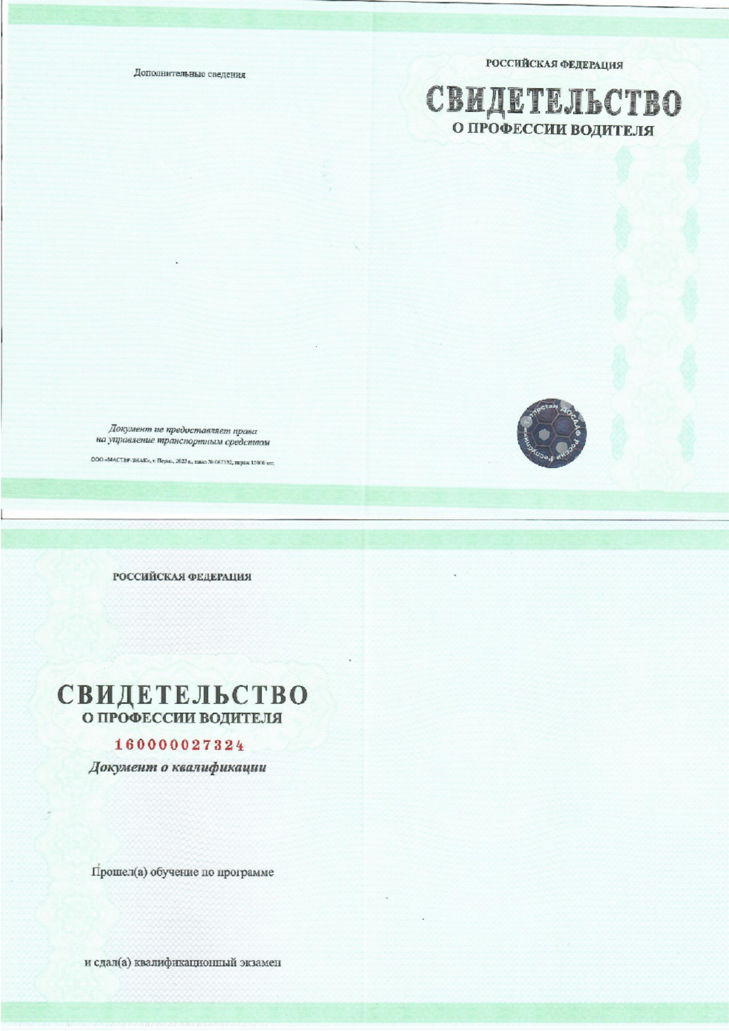

Приложение 2 к Положению

№ | Ф.И.О. | Паспортные данные | Направ ление | Серия бланка | Номер бланка | Дата выдачи | Дата начала обучения | Дата окончания обучения | Основание выдачи (номер и дата протокола) | Подпись в получении

